YOLO Phenocam
Stato attuale, funzionamento e sviluppi futuri
Sistema locale di analisi multi-vista per immagini Phenocam, progettato per generare output annotati e versioni con oscuramento privacy.
INPUT Una fotografia locale
ANALISI Immagine completa e quindici viste di dettaglio
OUTPUT Immagine annotata, privacy o entrambe

Funzionamento del software
Il software elabora fotografie acquisite da una Phenocam per individuare persone e mezzi di trasporto. A partire da una singola immagine può generare una versione annotata, una versione con oscuramento privacy oppure entrambe.

1. Acquisizione e controllo dell’immagine
Il programma riceve il percorso dell’immagine, del modello di riconoscimento e degli output richiesti. Prima di iniziare controlla che i file necessari siano disponibili e che le destinazioni siano valide.
Questa verifica impedisce, per esempio, di sovrascrivere accidentalmente l’immagine originale o di avviare l’elaborazione senza aver indicato almeno un risultato da produrre.

2. Preparazione dell’immagine
L’immagine viene caricata e diventa la sorgente comune dell’intera elaborazione. Non viene modificata direttamente e viene conservata per la successiva produzione degli output.

3. Analisi attraverso più viste
Una singola analisi dell’immagine completa potrebbe non rilevare correttamente oggetti piccoli o molto lontani. Per questo il programma esamina sedici viste: l’immagine completa e quindici ritagli parzialmente sovrapposti. Le immagini verticali utilizzano una griglia 3×5, sempre con sovrapposizione nominale del 20%.
Le viste vengono elaborate una alla volta. Questa scelta migliora la capacità di osservare i dettagli e, nello stesso tempo, limita il consumo di memoria sul Raspberry Pi.

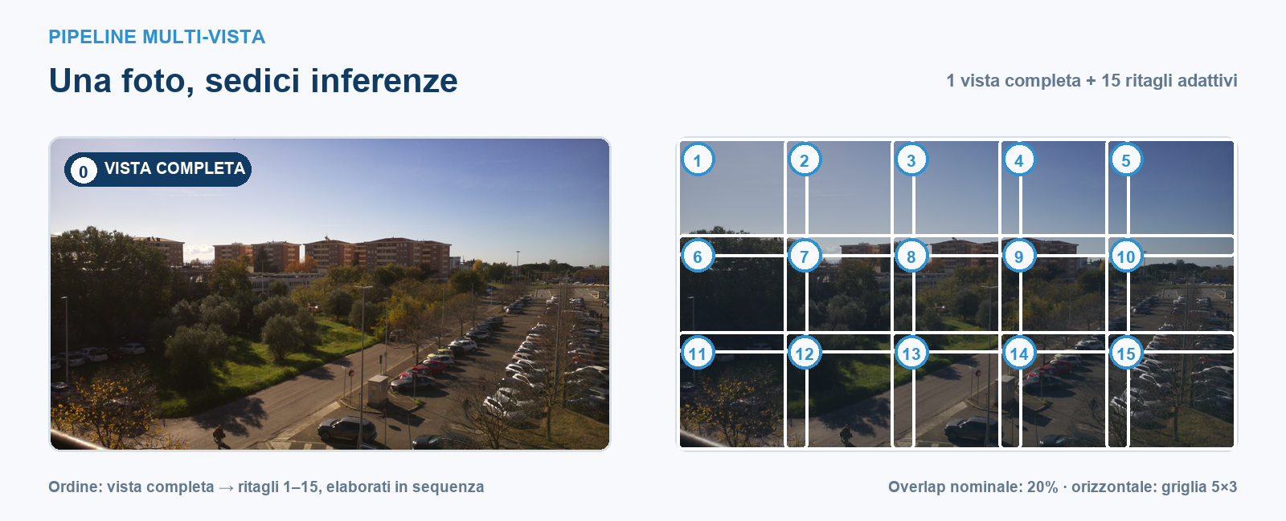

4. Riconoscimento degli oggetti
Ogni vista viene analizzata dal modello YOLO26n, che rileva i potenziali oggetti presenti e assegna a ciascuno una categoria e un livello di confidenza.
Il modello prende in considerazione tutte le categorie sulle quali è stato addestrato. La configurazione del programma non influisce sul processo di rilevamento, ma stabilisce quali risultati debbano essere successivamente visualizzati o oscurati, attivando o disattivando le relative classi.

5. Riunificazione dei risultati
Ogni rilevazione deve avere una confidenza almeno pari a 0,30. Le rilevazioni dei ritagli vengono quindi riportate nella posizione corrispondente sull’immagine originale, dove il programma confronta gli oggetti che compaiono in più viste sovrapposte.
Il programma conserva la rilevazione più affidabile quando l’IoU o la copertura del riquadro più piccolo raggiunge il 50%. Automobili, autobus e camion competono nello stesso gruppo; le altre categorie soltanto con rilevazioni della stessa classe. Il risultato è un unico insieme ordinato e riferito alle dimensioni originali della fotografia.

6. Produzione degli output
Il programma applica la configurazione delle classi e produce uno o due risultati indipendenti. L’immagine annotata mostra un riquadro, la categoria riconosciuta e il livello di confidenza; l’immagine privacy oscura (tramite sfocatura gaussiana) le aree corrispondenti senza aggiungere elementi grafici.
I due output partono da copie separate dell’immagine preparata. Se non vengono rilevati oggetti appartenenti alle categorie abilitate, il programma produce comunque il risultato richiesto mantenendo invariata l’immagine preparata.

7. Salvataggio e comunicazione del risultato
Gli output vengono generati solamente dopo che tutte le viste sono state elaborate correttamente. Ogni file salvato viene controllato per verificare che sia stato effettivamente creato e che contenga dati.
In caso di successo, il programma comunica il tempo impiegato dal modello per l’analisi. In caso di errore restituisce un messaggio sintetico, distinguendo i problemi di configurazione, elaborazione e salvataggio senza mostrare dettagli interni del sistema.

Esempio di rilevamento degli oggetti
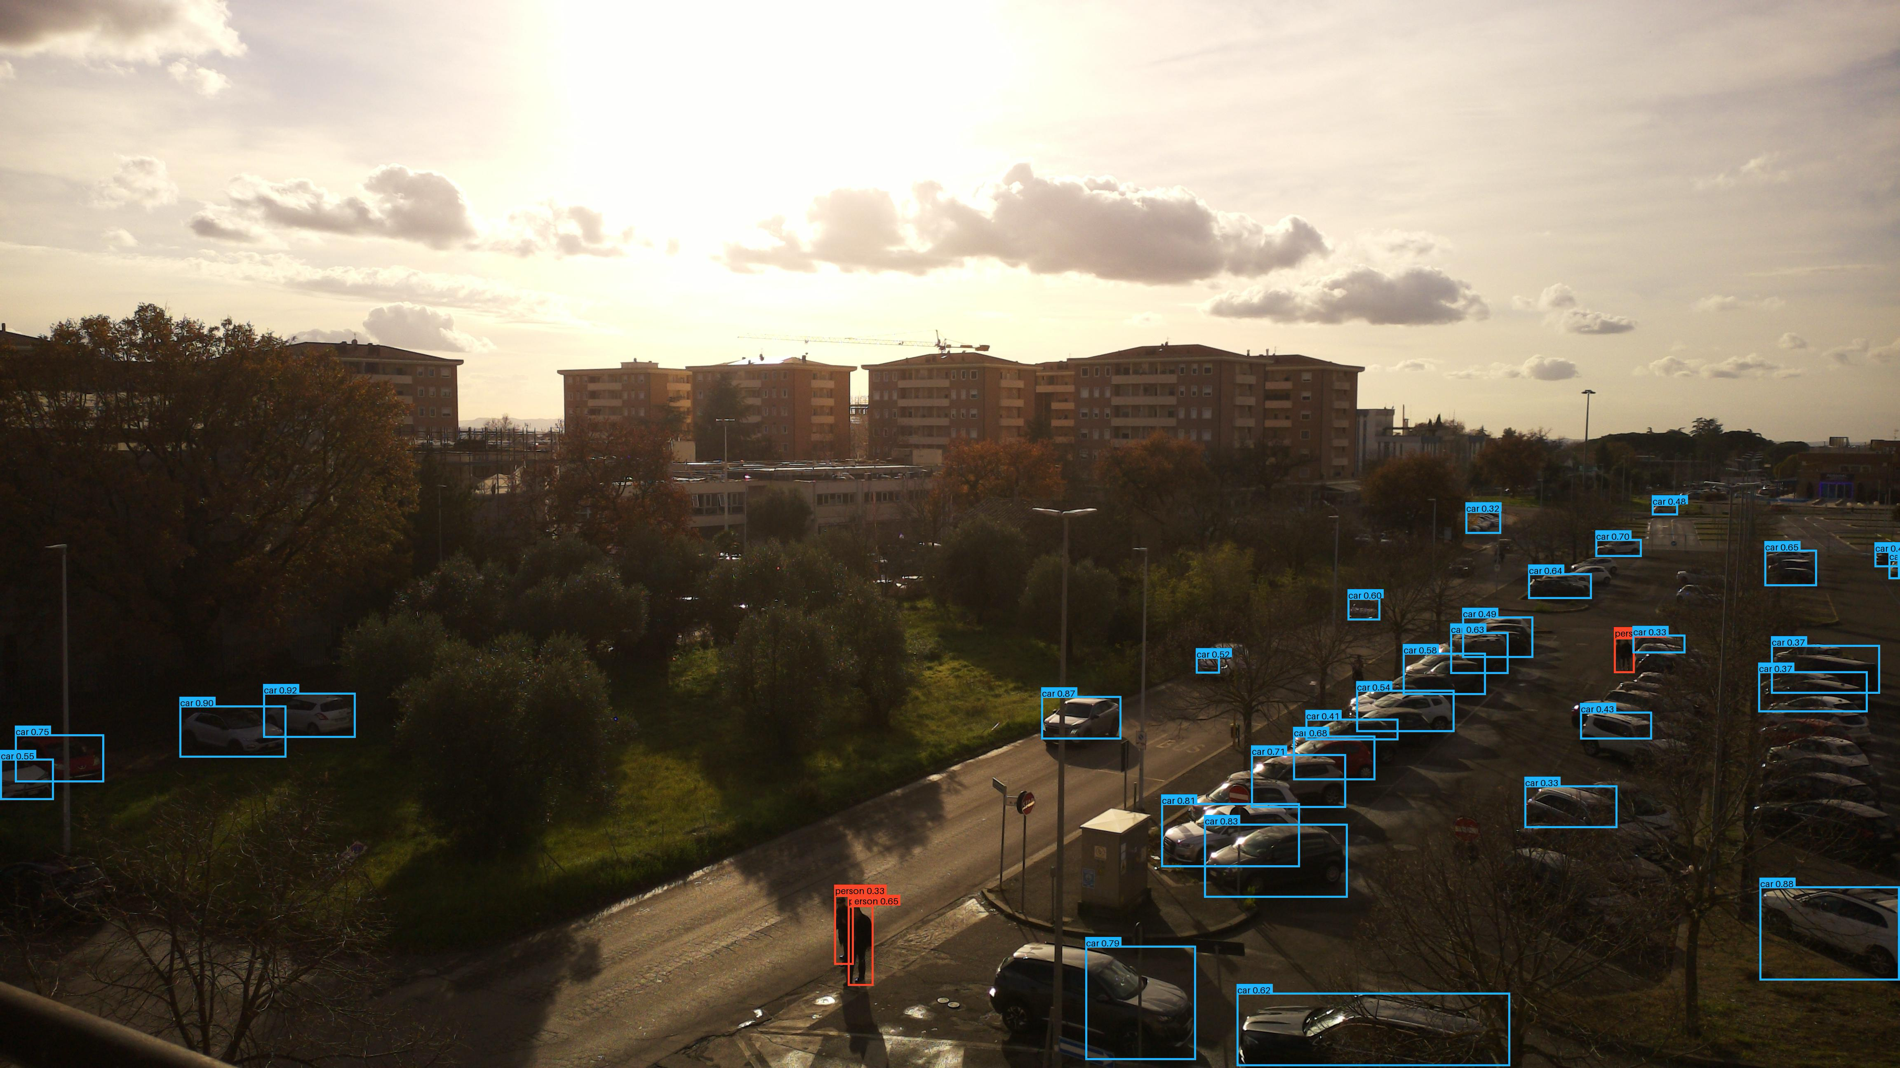
Esempio di sfocatura per la tutela della privacy
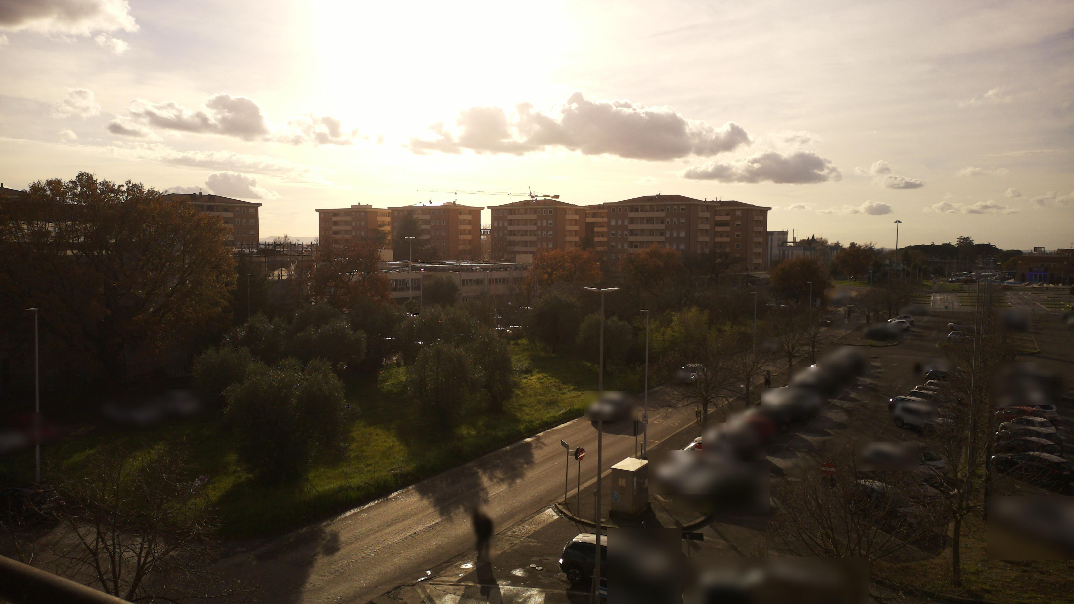

Principi progettuali
Le scelte progettuali privilegiano un comportamento semplice, controllabile e adatto all’esecuzione locale su Raspberry Pi.
Elaborazione locale. L’intero processo viene eseguito direttamente sul dispositivo, con un utilizzo di circa 200 MB di RAM e un tempo complessivo di inferenza di circa 13 secondi per immagine. Tale tempo può variare in base alle condizioni operative del Raspberry Pi, ad esempio alla temperatura del dispositivo o al carico di lavoro (oltre al numero di ritagli utilizzati per l’inferenza). Le immagini non vengono inviate a servizi esterni e il programma non richiede rete, database o piattaforme cloud. Questo riduce le dipendenze operative e limita la circolazione dei dati acquisiti dalla fotocamera.
Integrità dell’immagine originale. Il file di ingresso non viene mai utilizzato come destinazione. Orientamento, annotazioni e oscuramento vengono applicati in memoria o su copie separate, così l’originale rimane disponibile come riferimento.
Coerenza dell’elaborazione. Tutte le sedici viste devono essere analizzate correttamente prima della produzione degli output. Un risultato parziale non viene considerato sufficiente: si evita così di creare immagini apparentemente valide ma basate su un’analisi incompleta.
Separazione tra riconoscimento e presentazione. Il riconoscimento viene eseguito una sola volta e i risultati alimentano le diverse rappresentazioni. Annotazione e privacy condividono quindi la stessa analisi, ma applicano trasformazioni finali differenti e indipendenti.
Configurazione controllata. L’operatore sceglie quali categorie utilizzare nei risultati senza modificare l’algoritmo. La configurazione predefinita comprende persone, biciclette, automobili, motocicli, autobus e camion e governa sia le annotazioni sia le aree oscurate.
Ripetibilità. L’ordine delle viste, il confronto dei risultati e la produzione degli output seguono regole fisse. A parità di immagine, modello e configurazione, il programma produce risultati riproducibili e più semplici da confrontare nel tempo.
Limite dell’oscuramento privacy. La versione privacy oscura soltanto gli oggetti che il modello riesce a rilevare e che appartengono alle categorie abilitate. Non applica un oscuramento generico di volti, targhe o altre informazioni sensibili: la sua efficacia dipende quindi dalla qualità del riconoscimento.

Software principale
Le versioni riportate identificano i componenti essenziali dell’ambiente e del modello utilizzato.
Componente | Versione o modello | Funzione
Python | 3.11 o successivo  Testato con 3.13.5 | Esecuzione del programma
YOLO | YOLO26n | Riconoscimento degli oggetti
ONNX Runtime | 1.27.0 | Esecuzione del modello sulla CPU
Pillow | 12.3.0 | Lettura, annotazione, sfocatura e salvataggio
Ultralytics | 8.4.48 | Solo esportazione del modello; non è richiesto durante l’esecuzione
Nota. Ultralytics è necessario soltanto per rigenerare il modello ONNX su workstation; il funzionamento ordinario sul Raspberry Pi utilizza direttamente YOLO26n tramite ONNX Runtime.

Sviluppi futuri
Gli sviluppi successivi riguarderanno principalmente la validazione del sistema su un insieme eterogeneo di immagini acquisite dalle Phenocam in differenti contesti di installazione e condizioni operative. La verifica dovrà considerare variazioni di orientamento e inquadratura, illuminazione, condizioni meteorologiche, distanza e densità degli oggetti.
A questo scopo potrà essere predisposto un insieme di immagini di riferimento, anonimizzate e annotate, da utilizzare per misurare rilevamenti corretti, falsi positivi, oggetti non rilevati e tempi di elaborazione. Il dataset permetterà inoltre di verificare che nuove versioni del software o del modello non introducano regressioni.
In base ai risultati potrà inoltre essere valutato un ulteriore addestramento del modello sui dati acquisiti dalle Phenocam, qualora siano disponibili immagini rappresentative e correttamente annotate. Tale attività dovrà preservare la capacità di generalizzazione e la compatibilità con le risorse del Raspberry Pi.
Particolare attenzione sarà dedicata alla riproducibilità, registrando per ogni elaborazione le versioni del software, del modello e della configurazione utilizzata. Questo faciliterà il confronto tra installazioni, la verifica dei risultati e lo sviluppo collaborativo del progetto open source.
Ulteriori evoluzioni potranno riguardare l’ottimizzazione delle prestazioni, la produzione di metadati e l’estensione delle funzioni di tutela della privacy, ad esempio mediante il riconoscimento specifico di volti e targhe.

